***Chapitre 13: statistiques***

**I – Médiane – quartiles :**

**1.Définitions – 1ère propriété :**

|  |  |  |  |  |  |  |  |  |  |  |  |  |  |  |  |  |  |  |  |  |  |  |  |  |  |  |  |  |  |  |
| --- | --- | --- | --- | --- | --- | --- | --- | --- | --- | --- | --- | --- | --- | --- | --- | --- | --- | --- | --- | --- | --- | --- | --- | --- | --- | --- | --- | --- | --- | --- |
| **Définitions :**  Soit une série rangée par ordre croissant  **Premier quartile Q1** : c’est la plus petite donnée de la série qui soit supérieure ou égale à au moins 25% des données.  **Médiane** **Me** : c’est une valeur qui partage la série en deux ensembles de données de **même effectif**  **Troisième quartile Q3** : c’est la plus petite donnée de la série qui soit supérieure ou égale à au moins 75% des données.  **L’écart interquartile** est **Q3 -Q1** **L’intervalle interquartile** est **[Q1 ;Q3]**  On représente ces informations sous la forme d’un **diagramme en boite** :   |  |  |  |  |  |  |  |  |  |  | | --- | --- | --- | --- | --- | --- | --- | --- | --- | --- | |  |  |  |  |  |  |  |  |  |  | | Min |  |  |  |  |  |  |  |  | Max | |  | | Q1 | | Méd | | Q3 | | Max | | |

**Remarques :**

* Il faut représenter le diagramme en boite à l’échelle.
* La médiane n’est pas nécessairement une valeur de la série contrairement aux quartiles.
* Le diagramme en boite se nomme aussi « boite à moustache » , « diagramme de Tukey » ou « box-plot »
* Les quartiles et la médiane divisent la série en 4

|  |  |  |  |  |  |  |  |  |  |  |
| --- | --- | --- | --- | --- | --- | --- | --- | --- | --- | --- |
|  |  |  |  |  |  |  |  |  | |  |
| Min |  |  |  |  |  |  |  |  | | Max |
|  | | Q1 | | Méd | | Q3 | | Max | | |
| **Propriété :**  L’**intervalle interquartile** contient 50 % des données. | | | | | | | | | |

**Intérêt des diagrammes en boite :**

Un diagramme en boite est un outil qui permet de comparer efficacement une valeur donnée à toutes les valeurs d’une série statistique.

Exemple  : on s’intéresse aux notes en spécialité maths en 2023.

On obtient : Q1=12 ; Méd=14 ; Q3=16

Yves a eu 12 et Tristan 14.Donner une interprétation.



75% des candidats ont eu une note supérieure ou égale à celle de Yves. 50% des candidats ont eu une note inférieure ou égale à celle de Tristan.

**2.Des exemples**

* On considère un échantillon statistique dont les valeurs rangées par ordre croissant sont les suivantes. Déterminer le diagramme en boite.

6 ; 7 ; 15 ; 36 ; 39 ;41 ;41 ;43 ;43 ;47 ; 49 (effectif :11)

Min=6 ; Max=49

Q1=15 0,25×11=2,75

Méd=41

Q3=43 0,75×11=8,25



0 5 10 15 20 25 30 35 40 45 50

* On considère un échantillon statistique dont les valeurs rangées par ordre croissant sont les suivantes. Déterminer le diagramme en boite.

1 ;3 ;5 ;7 ;9 ;11 ;13 ;15 ;17 ;18 ;19 ;20 ;21 ;22 ;24 ;24 ;26 ;26 ;27 ;28 (effectif :20)

Min=1 ; Max=28

Q1=9 0,25×20=5

Méd=

Q3=24 0,75×20=15



0 3 6 9 12 15 18 21 24 27

|  |
| --- |
| **Propriété :**Soit une série d’effectif N.  Si $N=2n$ (N pair) , la **médiane** est la moyenne des données de rang $n$ et $n+1$.  Si $N=2n+1$ (N impair) , la **médiane** est la donnée de rang $n.$ |

**3.Diagramme en boite à partir du tableau des effectifs cumulés:**

**Point méthode : on dispose du tableau des effectifs**

On rajoute une ligne au tableau, ligne dans laquelle on calcule les **effectifs cumulés croissants.**

La médiane s’obtient à l’aide de la propriété précédente.

On cherche à quoi correspondent 25% et 75% des données.

Q1 s’obtient en prenant la plus petite valeur supérieure à 25% des données.

Q3 s’obtient en prenant la plus petite valeur supérieure à 75% des données.

**Exercice : construire le diagramme en boite des 3 séries ci-dessous :**

Construire le diagramme en boite dans chacun des cas suivants (vérifier à l’aide de la calculatrice)

|  |  |  |  |  |  |
| --- | --- | --- | --- | --- | --- |
| Valeur du caractère | 10 | 14 | 12 | 20 | 15 |
| Effectif | 2 | 3 | 6 | 5 | 3 |

1.

|  |  |  |  |  |  |  |
| --- | --- | --- | --- | --- | --- | --- |
| Valeur du caractère | 10 | 12 | 14 | 15 | 20 | |
| Effectif | 2 | 6 | 3 | 3 | 5 | |
| Effectifs cumulés croissants | 2 | 8 | 11 | 14 | 19 |

* Calcul de la médiane Me : N=19=2×9+1=9+1+9 Me est la 10ème valeur de la série soit 14.
* Calcul de Q1: 0,25×19=4,75 Q1 est la 5ème valeur de la série soit 12.
* Calcul de Q3: 0,75×19=14,25 Q3 est la 15ème valeur de la série soit 20.
* Intervalle interquartile:[12 ;20]
* Ecart interquartile : 20-12=8



10 11 12 13 14 15 16 17 18 19 20

|  |  |  |  |  |  |
| --- | --- | --- | --- | --- | --- |
| Valeur du caractère | 10 | 15 | 12 | 14 | 20 |
| Effectif | 2 | 5 | 7 | 3 | 3 |

2.

|  |  |  |  |  |  |
| --- | --- | --- | --- | --- | --- |
| Valeur du caractère | 10 | 12 | 14 | 15 | 20 |
| Effectif | 2 | 7 | 3 | 5 | 3 |
| Effectifs cumulés croissants | 2 | 9 | 12 | 17 | 20 |

* Calcul de la médiane Me : N=20=2×10 Me est la moyenne entre 10ème valeur et la 11ème valeur de la série soit $\frac{14+14}{2}=14$.
* Calcul de Q1: 0,25×50=5 Q1 est la 5ème valeur de la série soit 12.
* Calcul de Q3: 0,75×20=15 Q3 est la 15ème valeur de la série soit 15.
* Intervalle interquartile:[12 ;15]
* Ecart interquartile : 15-12=3



10 11 12 13 14 15 16 17 18 19 20

3.on a relevé la pointure des chaussures des élèves garçons de 4 classes de seconde d’un lycée.

|  |  |  |  |  |  |  |  |
| --- | --- | --- | --- | --- | --- | --- | --- |
| Valeurs | 38 | 39 | 40 | 41 | 42 | 43 | 44 |
| Effectifs | 5 | 10 | 14 | 23 | 12 | 8 | 3 |
| Effectifs cumulés croissants | **5** | **15** | **29** | **52** | **64** | **72** | **75** |

* Calcul de la médiane Me : N=75=2×37+1=37+1+37 Me est la 38ème valeur de la série soit 41.
* Calcul de Q1: 0,25×75=18,75 Q1 est la 19ème valeur de la série soit 40.
* Calcul de Q3: 0,75×75=56,25 Q3 est la 57ème valeur de la série soit 42.
* Intervalle interquartile:[40 ;42]
* Ecart interquartile : 42-40=2



38 39 40 41 42 43 44

**Vérification à l’aide de la calculatrice :**

|  |
| --- |
| TI83 premium |
| Entrée des données | Aller dans stats  Menu EDIT puis 1-Modifier  Entrer les valeurs xi dans L1  Entrer les effectifs ni dans L2 |
| Obtention des paramètres | Aller dans stats  Menu CALC puis 1-Var stats  Taper L1 , L2 puis entrer (L2 : faire 2nde 2) |
| Obtention du diagramme en boite | Définir les paramètres de la fenêtre graphique avec fenetre  Aller dans graph stats puis faire enter puis graphe |

**II- Moyenne - variance-écart-type :**

**1.Définition de la moyenne :**

|  |  |  |  |  |  |  |  |  |  |  |  |  |
| --- | --- | --- | --- | --- | --- | --- | --- | --- | --- | --- | --- | --- |
| |  |  |  |  |  |  | | --- | --- | --- | --- | --- | --- | | Valeur |  |  | … |  | total | | Effectif |  |  | … |  | N |   **Définition :**  On considère la série statistique suivante :  La **moyenne** est le réel, noté $\overline{x}$, donné par la formule : $$\overline{x}=\frac{n_{1}x_{1}+n_{2}x_{2}+ …+n_{p}x_{p}}{N}$$ |

Défi :

Anatole a eu les notes suivantes : 12 ,13 , 15 et 14.en devoirs maisons . Les devoirs maisons ont le coefficient 1.

Il a eu 7 en devoir surveillé . Les devoirs surveillés sont coefficientés 4.

Quelle note doit il avoir au prochain ds pour avoir 10 de moyenne.

**2. Variance – écart-type :**

|  |  |  |  |  |  |  |  |  |  |  |  |  |
| --- | --- | --- | --- | --- | --- | --- | --- | --- | --- | --- | --- | --- |
| |  |  |  |  |  |  | | --- | --- | --- | --- | --- | --- | | Valeur |  |  | … |  | total | | Effectif |  |  | … |  | N |   **Définition :**  On considère la série statistique suivante :  La **variance** est le réel, noté V, donné par la formule : $$V=\frac{n_{1}{\left(x_{1}-\overline{x}\right)}^{2}+n_{2}{(x}_{2}-\overline{x})+ …+n_{p}(x_{p}-\overline{x})²}{N}$$ L’**écart-type** est le réel, noté $o$ , donné par la formule : $$o=\sqrt{V}$$ |

**Remarques :**

* Autre formule : $V=\frac{n_{1}x_{1}²+n_{2}x_{2}²+ …+n_{p}x_{p}²}{N}-\overline{x}²$
* La **variance** et l’**écart-type sont** des **réels positifs**.
* L’**écart-type** est un indice de **dispersion**. Il mesure l’écart des valeurs d’une série par rapport à la moyenne. Ainsi plus l’écart type d’une série est grand et plus les données sont dispersées.
* La **variance** et l’écart type se calculent en général à l’aide de la calculatrice (effectif grand).

**Exemple 1 :**Déterminer l’écart-type de la série suivante :

Temps quotidiennement consacré au travail à la maison quotidien dans une classe de seconde.

|  |  |  |  |  |
| --- | --- | --- | --- | --- |
| Travail à la maison (en h) | 0 | 1 | 2 | 3 |
| Effectifs | 2 | 9 | 16 | 5 |

$\overline{x}=\frac{2×0+9×1+16×2+5×3}{32}=\frac{56}{32}=1,75$

$V=\frac{2×(0-1,75)²+9×(1-1,75)²+16×(2-1,75)²+5×(3-1,75)²}{32}=\frac{20}{32}=0,625$

$o=\sqrt{0,625}$ ≈0,791

**Exemple 2 :**Donner à l’aide la calculatrice l’écart-type de la série suivante :

Temps consacré trajet domicile/lycée dans cette classe

|  |  |  |  |  |  |  |
| --- | --- | --- | --- | --- | --- | --- |
| Trajet domicile/lycée (en min) | [0 ; 5[ | [5 ; 10[ | [10 ; 15[ | [15 ; 30[ | [30 ; 60[ | [60 ; 90[ |
| Effectifs | 8 | 3 | 5 | 10 | 2 | 2 |

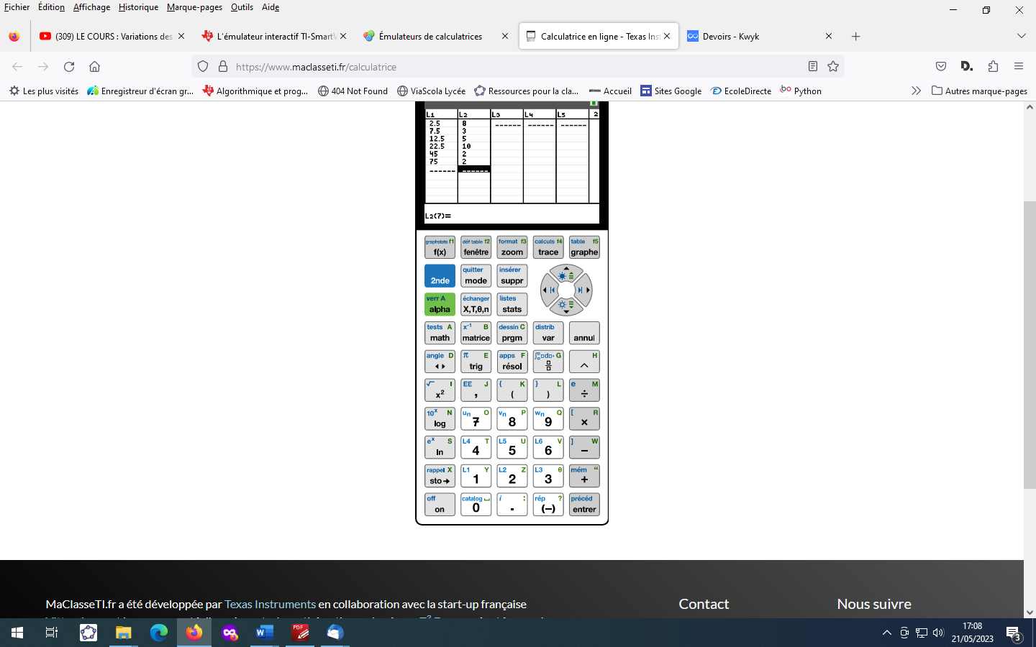 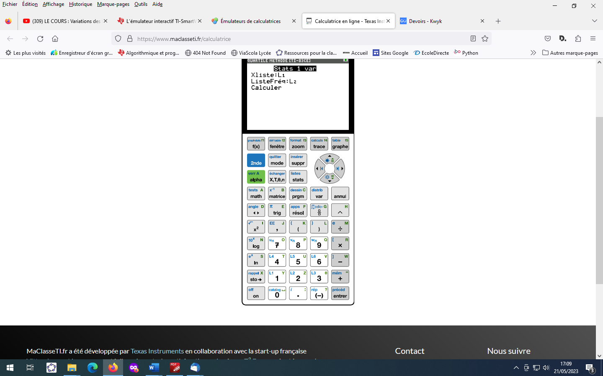 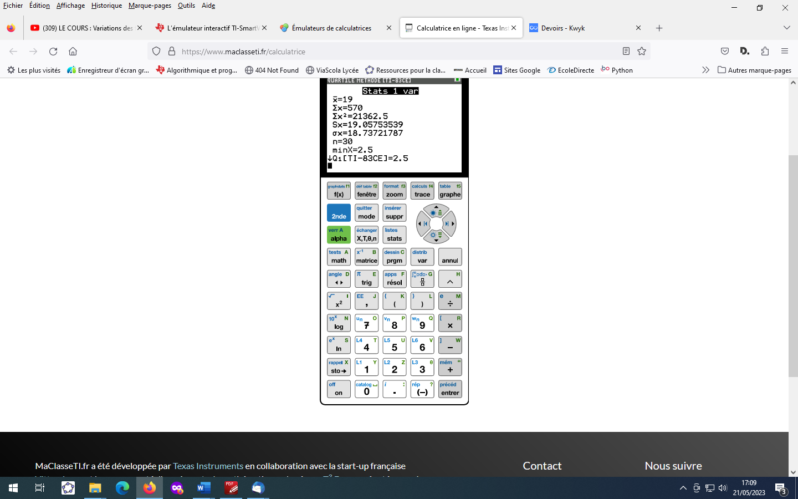

$\overline{x}=19$

$o$ ≈18,737

**III-Résumé numérique d’une série statistique :**

Une **série statistique** est une série de nombres qui sont souvent difficiles à interpréter.

On peut résumer une série statistique à l’aide d’un couple de deux paramètres

* Un paramètre qui mesure la **tendance centrale** ou la **position** (mode, médiane, moyenne)
* Un paramètre qui mesure la **dispersion** (écart interquartile , écart type)

|  |  |
| --- | --- |
| **Indicateurs de position :** | **Indicateurs de dispersion :** |
| **Médiane (classe médiane)** | **écart interquartile** |
| **Moyenne** | **écart type** |